**ГОСУДАРСТВЕННОЕ БЮДЖЕТНОЕ ОБРАЗОВАТЕЛЬНОЕ УЧРЕЖДЕНИЕ ГОРОДА МОСКВЫ ДОПОЛНИТЕЛЬНОГО ПРОФЕССИОНАЛЬНОГО ОБРАЗОВАНИЯ ЦЕНТР ПРОФЕССИОНАЛЬНЫХ КВАЛИФИКАЦИЙ И СОДЕЙСТВИЯ ТРУДОУСТРОЙСТВУ «ПРОФЕССИОНАЛ»**

**ПОЯСНИТЕЛЬНАЯ ЗАПИСКА**

к итоговой аттестационной работе на тему

**«Разработка web-ресурса с использованием технологий HTML, CSS, JavaScript, jQuery»**

**(на примере web-ресурса:** https://pettifer.p-host.in/diplom_test.html

слушателя Гордеева Сергея Александровича группы №: 0540

программы профессиональной переподготовки

«Frontend разработка»

Москва, 2022

Оглавление

Постановка задачи и план работы. 3

ОСНОВНАЯ ЧАСТЬ. 4

Назначение веб-ресурса. 4

Описание этапов разработки, описание функционала с приложением листингов исходного программного кода основной функции, структурных модулей, пример кода-разметки **4**

Список литературы 9

# ПОСТАНОВКА ЗАДАЧИ И ПЛАН РАБОТЫ.

Задачей является создание веб ресурса для заказов, посредством передачи данных заказчика непосредственно на почту. При начале работы над проектом, необходимо определиться, как будет работать серверная часть. После чего необходимо определиться какой будет внешний вид сайта.

Задачи к наполнению сайта: наличие информации о компании – модульное окно с текстом, контакты в виде телефона, окно с формой обратной связи.

План работ:

1. Подключение фреймворка Bootstrap.

2. Создание обратной связи на хостинге.

3. Верстка страниц сайта.

4. Подключение страниц сайта к серверной части.

# ОСНОВНАЯ ЧАСТЬ.

# Назначение веб-ресурса.

Веб-ресурс предназначен для предоставления информации потенциальным клиентам о компании, ее ценовой политики по созданию Аварийного комплекта документации для Страхового фонда документации (АКД-СФД).

## Описание этапов разработки, описание функционала с приложением листингов исходного программного кода основной функции, структурных модулей, пример кода-разметки

Этап разработки начинался с создания проекта с использованием фреймворка Bootstrap ver 4.61 (далее “фреймворк”). Перед началом работы над проектом необходимо подключить фреймворк.

  <script *src*="https://cdn.jsdelivr.net/npm/jquery@3.5.1/dist/jquery.slim.min.js" *integrity*="sha384-DfXdz2htPH0lsSSs5nCTpuj/zy4C+OGpamoFVy38MVBnE+IbbVYUew+OrCXaRkfj" *crossorigin*="anonymous"></script>

  <script *src*="https://cdn.jsdelivr.net/npm/bootstrap@4.6.1/dist/js/bootstrap.bundle.min.js" *integrity*="sha384-fQybjgWLrvvRgtW6bFlB7jaZrFsaBXjsOMm/tB9LTS58ONXgqbR9W8oWht/amnpF" *crossorigin*="anonymous"></script>

Листинг 1.

Веб ресурс создавался с использованием системы сеток фреймворка “Container”, а также дополнительных готовых компонентов фреймворка.

В проект веб ресурса входит 1 страница в формате html, и 1 файла php в корне проекта. Помимо них, входят папка img с изображениями для наполнения контента. Страницы веб проекта адаптивны и могут открываться на разных устройствах с разным разрешением экрана.

При переходе по адресу https://pettifer.p-host.in/diplom_test.html пользователь попадает на главную страницу сайта.

*<!-- NAV MENU START -->*

    <div *class*="container">

      <nav *class*="navbar navbar-expand-lg navbar-light">

*<!-- bg-light  настроим фоновый цвет -->*

        <nav *class*="navbar navbar-light">

*<!-- bg-light -->*

          <a *class*="navbar" *href*="#">

            <img

*src*="/img/akd1.png"

*width*="30"

*height*="30"

*class*="d-inline-block align-top"

*alt*=""

            />

            Аварийный комплект документации-СФД

          </a>

        </nav>

        <button

*class*="navbar-toggler"

*type*="button"

*data-toggle*="collapse"

*data-target*="#navbarSupportedContent"

*aria-controls*="navbarSupportedContent"

*aria-expanded*="false"

*aria-label*="Переключатель навигации"

        >

          <span *class*="navbar-toggler-icon"></span>

        </button>

        <div *class*="collapse navbar-collapse" *id*="navbarSupportedContent">

          <ul *class*="navbar-nav mr-auto">

            <li *class*="nav-item active">

              <a *class*="nav-link" *href*="#"> <span *class*="sr-only">(текущая)</span></a>

            </li>

            <li *class*="nav-item">

              <a *class*="nav-link" *href*="#"></a>

            </li>

          </ul>

          <div *class*="nav-link">

            <a>+7 (931) 313-18-84</a>

          </div>

        </div>

      </nav>

    </div>

Листинг 2.

На главной странице расположены блоки с рекламной информацией о компании.

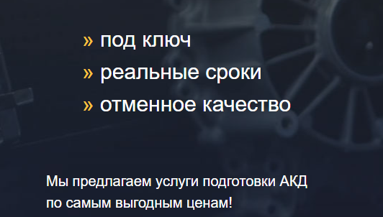

Листинг 3.

Всплывающее модульное меню с описанием деятельности компании 

А так-же форма обратной связи

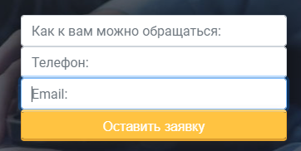

При нажатии на кнопку «О компании», появляется скрытое модальное меню. 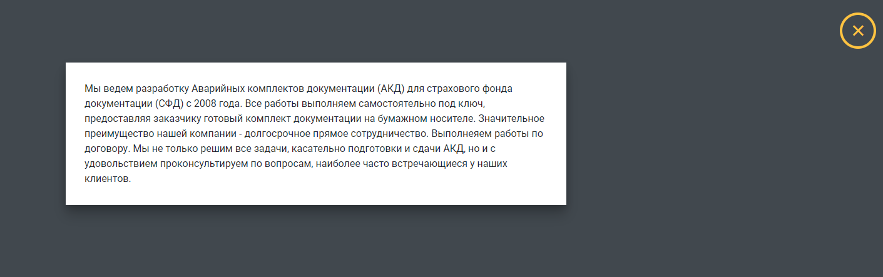

Модальное меню реализовано при помощи JS, посредством отслеживании щелчка мыши, в результате которого выполняется скрипт, которое делает видимым ранее скрытый объект.

 <script>

      let open_modal = document.querySelectorAll(".open_modal");

      let close_modal = document.getElementById("close_modal");

      let modal = document.getElementById("modal");

      let body = document.getElementsByTagName("body")[0];

*for* (let i = 0; i < open_modal.length; i++) {

        open_modal[i].onclick = function () {

*// клик на открытие*

          modal.classList.add("modal_vis"); *// добавляем видимость окна*

          modal.classList.remove("bounceOutDown"); *// удаляем эффект закрытия*

          body.classList.add("body_block"); *// убираем прокрутку*

        };

      }

      close_modal.onclick = function () {

*// клик на закрытие*

        modal.classList.add("bounceOutDown"); *// добавляем эффект закрытия*

        window.setTimeout(function () {

*// удаляем окно через полсекунды (чтобы увидеть эффект закрытия).*

          modal.classList.remove("modal_vis");

          body.classList.remove("body_block"); *// возвращаем прокрутку*

        }, 500);

      };

    </script>

Листинг 4.

Передача данных заказчика осуществляется посредством заполнения формы. Пользователь при нажатии «Оставить заявку» отправляет свои данные в серверную часть php. Где она обрабатывается и отправляется на ранее введенный email адрес. В процессе чего, на почту исполнителю, приходят данные от заказчика с Ф.И.О, телефоном и email для связи. Вся обработка данных происходит в файле php, скрытый от пользователя.

<?php

$userEmail = $_POST['user_Email'];

$userPhone = $_POST['user_Phone'];

$userName = $_POST['user_Name'];

*// echo "Привет $userName";*

mail("morfua@gmail.com", "Новый заказ от $userEmail ", "$userName, Телефон: $userPhone, почта: $userEmail");

Листинг 5.

Исходные файлы проекта можно просмотреть на GitHub по ссылке https://github.com/morfua/diplom.

# СПИСОК ЛИТЕРАТУРЫ

**1. Электронные ресурсы.**

1. Сайт

Современный учебник JavaScript [Электронный ресурс]: офиц. сайт. URL: https://learn.javascript.ru/ (Дата обращения: 02.08.2022).

2. Сайт

Электронный учебник по HTML и CSS [Электронный ресурс]: офиц. сайт. http://htmlbook.ru/html5 (Дата обращения: 19.05.2022).

3. Сайт

Google Fonts, библиотека семейств шрифтов с открытым исходным кодом, интерактивный веб-каталог для просмотра библиотеки и API для использования шрифтов через CSS и Android [Электронный ресурс]: офиц. сайт. URL: https://fonts.google.com/ (Дата обращения: 02.08.2022).

4. Сайт

Официальная документация Mozilla [Электронный ресурс]: офиц. сайт. URL: https://developer.mozilla.org/ru/ (Дата обращения: 02.08.2022).